

**QUALIDADE DE SOFTWARE**

Nome completo

Paloma Aguilar Hausmann

Análise de Qualidade

Cidade: Cosmópolis

Ano: 2025

# RESUMO

Nesse projeto estarei fazendo a análise do produto “Tênis da Nike Dunk”, com descrições detalhadas e opiniões assertivas. Irei anexar evidências e propor melhorias caso necessário.

1. **SUMÁRIO**

***1.*** ***RESUMO 2***

***2.*** ***SUMÁRIO 3***

***3.*** ***INTRODUÇÃO 4***

***4.*** ***O PROJETO 5***

**4.1** **Detalhes do produto ou serviço 5**

**4.2** **Tabela de Análise 5**

**4.3** **Relatório 6**

**4.4** **Evidências 7**

**4.5** **Onde encontrar 8**

***5.*** ***CONCLUSÃO 8***

***6.*** ***REFERÊNCIAS BIBLIOGRÁFICAS 8***

# INTRODUÇÃO

O objetivo deste trabalho é analisar o produto “Tênis da Nike Dunk”, relatando suas qualidades e promovendo uma visão mais crítica. Com esse projeto, espero que ajude a ver o produto de uma forma diferente, e talvez convencer a comprá-lo. Irei ressaltar minhas percepções e acrescentar evidências para sustentar minha tese, promovendo melhorias sobre o produto.

# O PROJETO

## Detalhes do produto ou serviço

| **Nome do produto ou serviço:** | Tênis Nike Sb Dunk Low Preto e Branco |
| --- | --- |
| **Fabricante:** | Nike |
| **Tempo de uso:** | 1 ano |
| **Outros detalhes relevantes sobre o produto:** | Muito popular no núcleo de skatistas e dançarinos |

## Tabela de Análise

| **Característica** | **Sua percepção** | **Referência da evidência [caso tenha]** |
| --- | --- | --- |
| **Usabilidade:** | Produto muito confortável e bem estiloso. Combina com qualquer coisa. | Descrição: Tênis da Nike |
| **Matéria prima:** | Os materiais usados no produto são: couro sintético e camurça sintética. Isso pode variar de acordo com a edição. Sola de borracha |  |
| **Performance:** | Muito confortável e maleável, não sai do pé e é bem leve. Contém palmilhas de espumas aconchegantes. | Descrição: Caminhada com o tênis. |
| **Design:** | Design super moderno e versátil. Nas laterais externas, há a logo da marca. Boca almofadada e de corte baixo. | Ex. Imagem 1 |
|  |  |  |

## Relatório

De acordo com a tabela, o tênis é muito versátil e bonito, além de ser confortável e usável em qualquer situação. Utilizo sempre que preciso caminhar, pois ele tem palmilhas que evitam lesões. Não preciso me preocupar com meu look, pois esse tênis combina com tudo.

## Evidências

Foto:

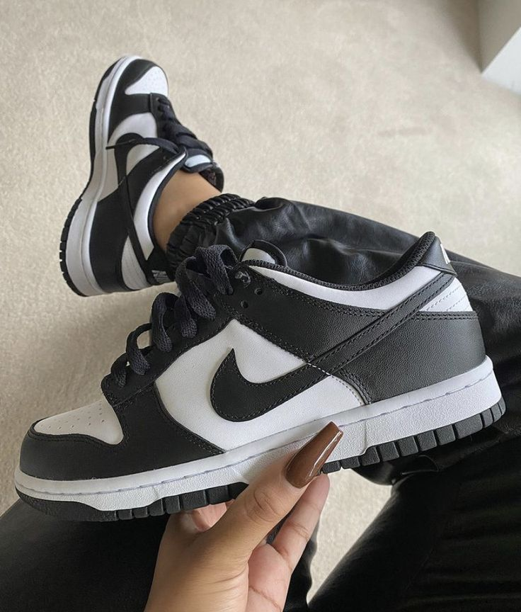

Descrição: Foto do tênis

## Onde encontrar

Pode encontrar esse produto em lojas físicas da Nike, ou na sua loja virtual.

<https://www.nike.com.br/nike-dunk-low-retro-017075.html?cor=ID>

# CONCLUSÃO

Enquanto realizava esse projeto, ativei meu senso crítico, e olhar apurado para analisar o produto em questão. Gostei bastante dessa prática. Com isso posso aplicar essa visão crítica em trabalhos, visando melhorias e destacando suas qualidades.

# REFERÊNCIAS BIBLIOGRÁFICAS

Seguir regras ABNT